第二届全国ITAT教育工程就业技能大赛预赛试题
3Ds MAX三维设计（B卷）
姓名：____________________ 准考证号:_______________________
题号 | 一 | 二 | 三 | 总分
得分
注意：在指定的路径下创建以姓名和准考证号命名的文件夹，并将试题答案存放在以题号命名的子文件夹中。凡未按照要求将试题存放在相应文件夹中的考生成绩一律作废。
*请将源文件和输出的JPG效果图存在相同的文件夹中。

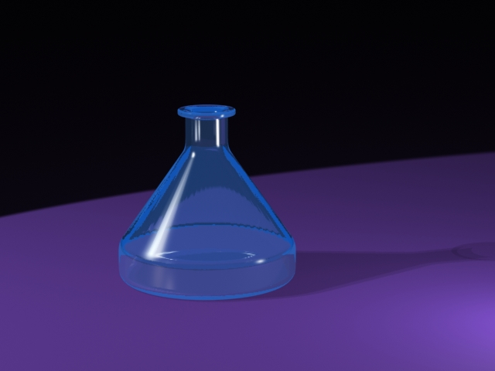
1 . 利用适当工具做出如下图效果。（素材无，请使用程序贴图，共50分）
提示：<1>利用Lathe命令完成瓶子建模。10分
<2>灯光的布置。5分
<3>瓶子的反射折射贴图。10分
<4>阴影的半透明效果及瓶子的折射效果。10分。
<5>整体效果为15分
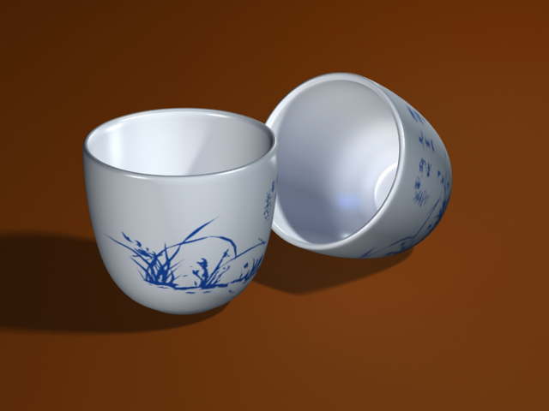
2 . 利用适当的工具做出如下图所示的茶杯效果图。（素材：“配套图片”下的“兰花.jpg”，共70分）

提示：<1>模型的建立，方法灵活多样。15分
<2>杯子材质的赋予，利用混合贴图完成。15分
<3>贴图坐标的正确设置，利用UVW map完成。10分
<4>光线的制作，主要是对质感的表现和阴影的完成。15分
<5>整体效果为15分

